Консультация для молодых родителей № 8.

Когда игра с ребенком становится развивающей
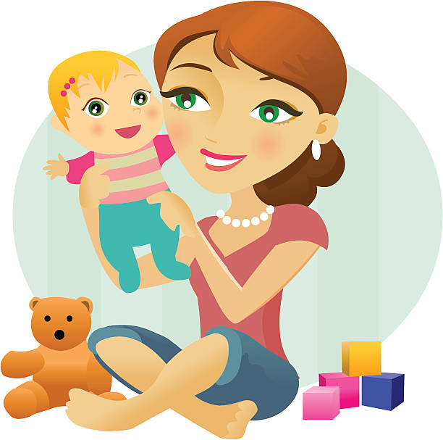
На прошлой консультации мы начали разговор о том, какие игры любят дети в возрасте 1-3 месяцев. Материал вызвал большой интерес, и нам показалось важным поделиться с вами тем, при каких условиях игры становятся для ребёнка действительно развивающими.
В возрасте 1,5-3 месяцев мы можем увидеть у ребёнка 2 типа игр: с другими людьми и самостоятельные. Самостоятельно ребёнок может «играть» с подвешенной игрушкой; смотреть на нее, размахивая ручками; нечаянно (а может, и намеренно) трогать игрушку.
Малыш активен и играет с игрушкой по СОБСТВЕННОЙ инициативе: хочу - смотрю, хочу - трогаю, хочу - отвернусь, устал - всплакну, сразу придёт мама и уберёт игрушку.
Ребёнок учится не только игре с игрушкой, но и тому, что он «хозяин» положения, он управляет ситуацией. Так зарождается самостоятельность.
Игры ребёнка с другими людьми в возрасте 6 недель чаще всего социальные:
👶 это «смотрелки» - мама и малыш смотрят в лицо-глаза друг друга, мама смотрит и любуется малышом, ребёнок смотрит во все глаза с интересом, он наблюдает за лицом мамы;
👶 это «улыбашки» - и они тоже взаимные, ребёнок, видя маму, начинает улыбаться, и мама, конечно же, отвечает ему, чем поощряет такое его поведение;
👶 это «разговорчики» - щебет мамы и агуканье ребёнка в ответ;
👶 это поцелуйчики - когда мама целует то щечку, то ручку, то животик, а ребёнок благосклонно покряхтывает.
Все эти игры также предполагают АКТИВНОСТЬ и УЧАСТИЕ со стороны ребёнка. Это игры, которые возможны только если ребёнок проявляет взаимность.
Ответ / реакция ребёнка - знак, что он включен в действие, что он в это время учится. Он учится быть внимательным, проявлять инициативу, пользоваться голосом, держать паузу.
Да-да, уже в этом возрасте начинают развиваться эти умения.
Если же мама говорит с ребёнком, улыбается ему, тормошит его или рассказывает потешку, а он отвернулся, безучастен, или хнычет, это знак того, что он не воспринимает маму, он сознанием где-то в другой ситуации и ничему не учится.
Или же учится не обращать внимание на мамины сигналы.
Наблюдайте за ребёнком, когда вы играете с ним, убедитесь, что вы с ним в одной ситуации, что он вовлечён и активен, что он УЧАСТВУЕТ в игре.
И ещё нужно помнить, что такой маленький ребёнок быстро устаёт от общения, уважайте его желание отдохнуть, он сообщит вам об этом, отвернувшись от вас, перестав улыбаться или отвечать.
Если вы не заметите этих сигналов и будете продолжать игры, малыш может заплакать. Ну а кому же это нужно?

По материалам сайта https://www.instagram.com/the_samafamily/

